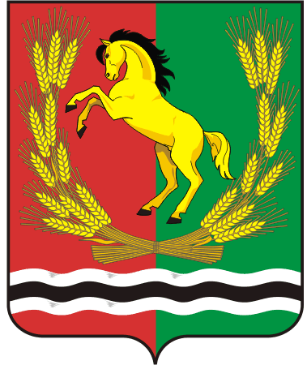

СОВЕТ ДЕПУТАТОВ

МУНИЦИПАЛЬНОГО ОБРАЗОВАНИЯ БАЛАНДИНСКИЙ СЕЛЬСОВЕТ

АСЕКЕЕВСКОГО РАЙОНА ОРЕНБУРГСКОЙ ОБЛАСТИ
третий созыв

РЕШЕНИЕ

От 05 декабря 2017 года с. Баландино № 38

О внесении изменений в решение Совета депутатов № 19 от 28.11.2016 «Об установлении налога на имущество физических лиц»

В соответствии с Федеральным законом от 06.10.2003 г. № 131-ФЗ «Об общих принципах организации местного самоуправления в Российской Федерации», Налоговым кодексом Российской Федерации, руководствуясь статьей 22 Устава муниципального образования Баландинский сельсовет, Совет депутатов решил:
1. Внести в Положение «Об установлении налога на имущество физических лиц», утвержденное решением Совета депутатов № 19 от 28.11.2016 следующие изменения:
1.1 в подпункте 1 пункта 3: в абзаце втором слова «жилых помещений» заменить словами «квартир, комнат», в абзаце четвертом слова «одно жилое помещение (жилой дом)» заменить словами «один жилой дом»
1.2. в абзаце четвертом пункта 4 слова «одно жилое помещение (жилой дом)» заменить словами «один жилой дом».
2. Решение опубликовать в газете «Родные просторы».
3. Настоящее решение вступает в силу после его официального опубликования (обнародования) и распространяется на правоотношения, возникшие с 01.01.2018 года.

Глава сельсовета – председатель
Совета депутатов муниципального
образования Баландинский сельсовет О.В.Золотухина

